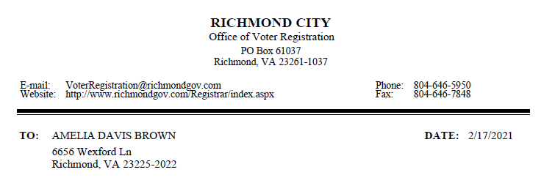

Su solicitud de boleta de voto en ausencia permanente presentada el <dd/mm/yyyy> ha sido aprobada.

Con efecto inmediato, se le enviarán automáticamente boletas de voto en ausencia para todas las elecciones en las que sea elegible para votar. Determinaremos cuáles boletas puede recibir con base en la información que proporcionó cuando se registró para votar. <Ballot Sent By> le enviará una boleta de voto en ausencia a partir de 45 días antes de toda elección pertinente.

Si tiene alguna pregunta sobre esta notificación, comuníquese con esta oficina.

